МБУК «Гдовская районная центральная библиотека им. Л.И.Малякова»

Районная эколого – краеведческая конференция
Природа родного края: прошлое и настоящее
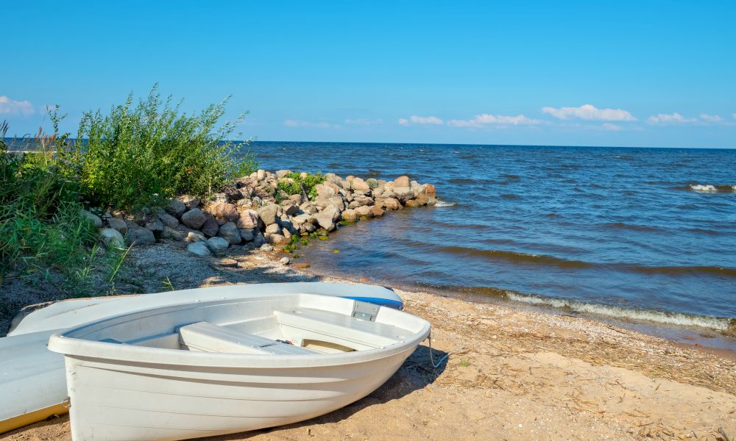
2022г.

Составитель: руководитель отделения информационно-библиографического обслуживания, формирования и использования книжного фонда Александрова Г.В.

Ответственный за выпуск: директор МБУК «Гдовская районная библиотека имени Л.И. Малякова» Никитенко М.А.

Компьютерная верстка: библиотекарь ЦПИ Антонова Н.В.

Эстонцы в Гдовском крае/ МБУК «Гдовская районная центральная библиотека им. Л.И. Малякова»; [сост. Г.АВ. Александрова; копм. вёрстка Н.В. Антонова; гл. ред. М.А. Никитенко]. – Гдов: Гдовская районная центральная библиотека имени Л.И. Малякова, 2021. – 30 с.

МБУК «Гдовская районная центральная библиотека им. Л.И. Малякова», 2021

181600, г. Гдов, ул. Ленина, д. 9

Тел.: 8 (81131) 2-10-69
Вступление
Окружающая природа делает прекрасной нашу жизнь. Не все верят в то, что мы едины с природой. Но, надеемся, что сообщения участников конференции помогут понять, что так это и есть.
Каждый человек, очутившись наедине с живописным пейзажем, звонким еле слышным пением ручейка, мелодичным пением птиц, понимает, насколько все проблемы в этой жизни мизерны и незначительны. Окунаясь в мир природы, мы возвращаемся в лучшие времена нашей жизни. Особенно, если всю жизнь прожили в одном и том же городе, районе.
По теме «Природа родного края: прошлое и настоящее» 8 апреля прошла районная эколого - краеведческая конференция. В ее работе приняли участие учащиеся из старших классов МБОУ «Гдовская СОШ», библиотекари районной и сельских библиотек, читатели, сотрудник молодежного центра – Е. Михайлов, директор музея Истории Гдовского края – Н.Л.Сингатуллова, журналисты газеты «Гдовская заря» К.Волкова и А.Теддер.
Г. Александрова - руководитель отделения информационно - библиографического обслуживания, формирования и использования книжного фонда РБ.

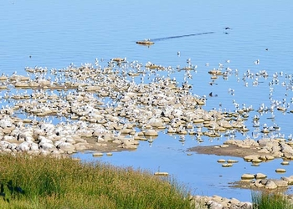
Природа родного края: прошлое и настоящее
) 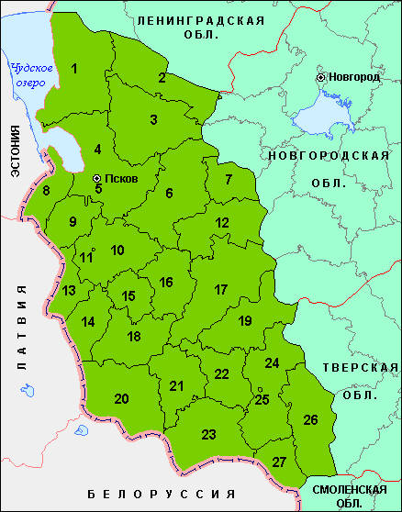
Гдовский район расположен в северной части Псковской области. К нему примыкают: с юга Псковский район, с востока — Плюсский и Стругокрасненский районы, с севера — Ленинградская область. Административным центром района является город Гдов.
Площадь района составляет 3,4 тыс.кв. км (6,2% территории области).
На западе на протяжении 100 км берега Гдовского района омываются водами Чудского озера. Чудское озеро — одно из крупнейших в Европе, играет большую роль в геополитическом развитии не только района, но и региона. Его площадь составляет 2680 кв. м., что в 3,5 раза больше водной поверхности Псковского озера; протяженность с запада на восток составляет 40-45 км, средняя глубина — 6,9 м, наибольшая глубина — 12,9 м. Лес — одно из основных богатств района (59,7%). Главная роль лесов — сохранение природной среды. Они также имеют водоохранное значение. Лесной фонд — 202 тыс. га (59,7% общей территории), болота — 16,4%, сельхозугодья — 12,2%, кустарники — 8,4%.
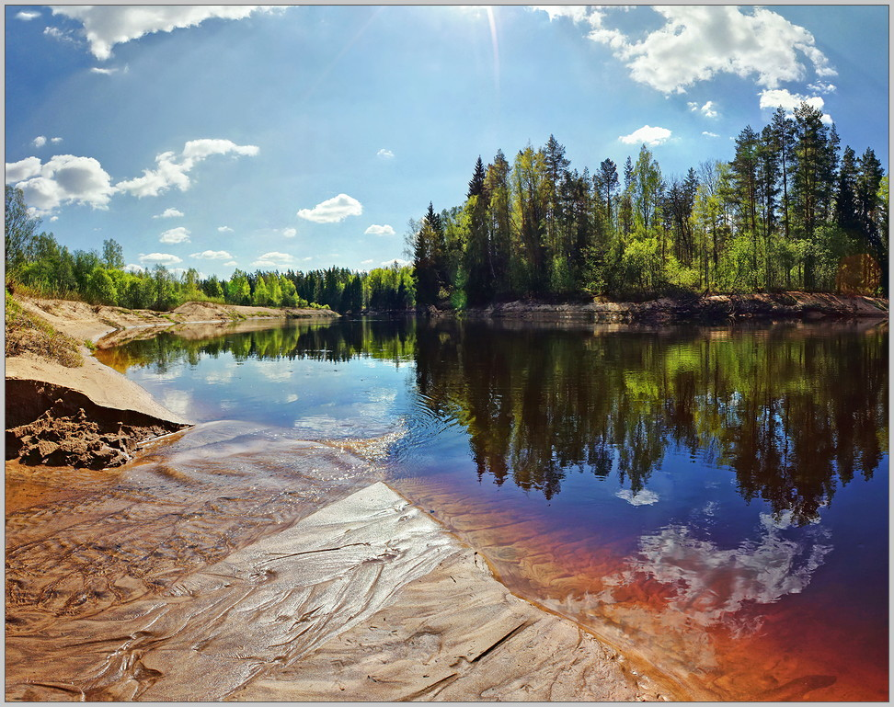
Р. Плюсса
На территории Гдовского района находится 17 рек, 85 озер, 55 ручьев. Река Желча – самый крупный восточный приток Псковско-Чудского водоема. Она протекает через озера: Ужинское, Долгое, Гористое, Велино (ширина от 35 до 70 м, глубина не менее 2 м). Через г. Гдов протекает р. Гдовка, которая через 2 км впадает в Чудское озеро. Река течет в глубокой долине с крутыми (до 15 м) склонами берегов. Ширина русла 10-15 м. Также на территории района протекает р. Плюсса, уходящая затем на земли Сланцевского района.
В реках и озерах района встречается 36 видов рыбы, из них около половины имеют важное значение. Это – сиг, снеток, ряпушка, лещ, судак, налим, щука, язь, карась, линь и другие
Немного из истории нашего края….
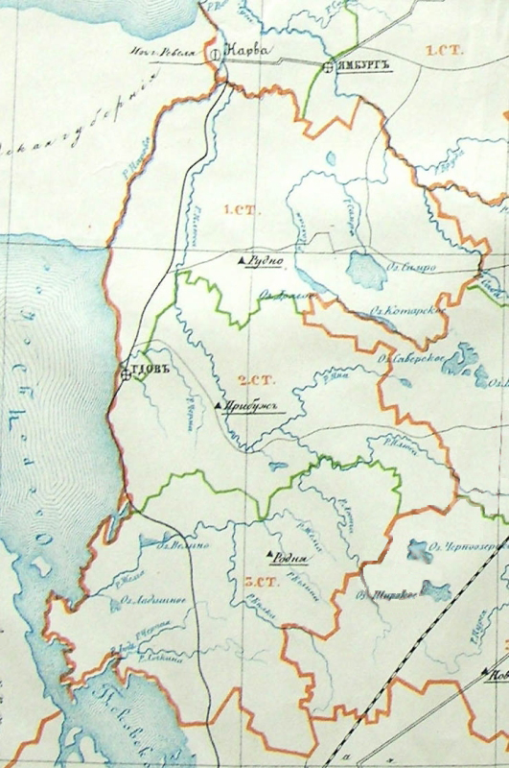
карта гдовского уезда
После Октябрьской революции Гдовский уезд занимает большую территорию, на которой проживает около 156 тыс. человек. До Великой Отечественной войны продолжалось экономическое развитие Гдовского края В регионе существовало 2 леспромхоза, 9 лесопилен, большое количество сушилок рыбы. Действовали промышленные артели “Труженник”, “Гдоварин”, “Пограничник”, а также райпромкомбинат.

В 20-е - 30-е годы спички Черневской спичечной фабрики пользовались общегосударственной известностью.

В 30-е годы идет массовое освоение сланцевских рудников, которые в то время входили в состав Гдовского уезда. Ежегодно здесь добывалось около 400 тыс. тонн горючих сланцев. Гдовские рудники играли общегосударственное значение. В 1941г. Сланцевский район становится самостоятельным районом.

Вернемся к природе Псковской области. Журналисты обращались председателю Псковского отделения Русского географического общества, заведующему кафедрой географии ПсковГУ А. И.Слинчаку (Его не стало в апреле 2019г.), задавали вопросы
ЧТО СЕЙЧАС ПРОИСХОДИТ С ПРИРОДОЙ?
«В 1435 году в Петров пост мороз побил рожь, а это конец июня, почти середина июля по современному календарю (20 июня по 11 июля в 2022г.) А что за этим? Неурожай и голод! Летописная запись 1471 года говорит о том, что река Ловать засохла. Современным языком - пересохла, обмелела. В то еще время, когда не вырублены леса, неосушены болота и случилась такая засуха, что полноводная река пересохла. Тем не менее, такие катаклизмы бывают и в одну и другую сторону по сравнению со среднестатистическими показателями. Природа живет по своим законам. Аномалии были и будут впредь. К ним надо быть готовым.»
Вспоминаем, каким было лето 2021 года.
В июле в регионе шесть раз был побит температурный рекорд. Столбики термометров в отдельные дни показывали +35, +36 градусов.
Начальник Псковского центра по гидрометеорологии и мониторингу окружающей среды Тала Нещадимова рассказывала, что лето 2021 года побило температурные рекорды 1959, 2006, 2010 и 2015 годов.
Так, 13 июля в Псковской области стало самым жарким днем за весь период инструментальных наблюдений. Тогда температура поднялась до +35,7 градуса. В последний раз такое жаркое 13 июля было в 1959 году, тогда стояла жара +34,9 градуса.
Жара в конце июня стала причиной плохого самочувствия у жителей Псковской области. Так, на 10% увеличилось количество вызовов скорой помощи. Люди стали чаще вызывать врачей из-за повышения давления и респираторных инфекций, вызванных переохлаждением. В аптеках Пскова в этот период вырос спрос на средства от солнечных ожогов.
Несмотря на то, что вода в реке Великой в середине июня не соответствовала гигиеническим нормам, люди продолжали там купаться.
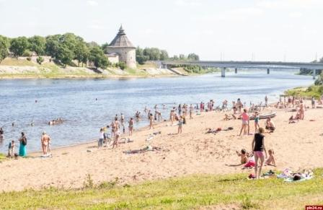
Особенно тяжело в эти дни пришлось людям, которые по долгу профессии должны были продолжать свою работу: почтальоны, работники сферы ЖКХ, дорожники, продавцы. Аномальная жара сказывалась не только на людях, но и на растениях и животных. Так, из-за жаркого лета засохли ягоды в лесу, что привело к случаям выхода медведей в населенные пункты. Такие случаи фиксировались в Островском и Псковском районах. Из-за жары уровень кислорода в Псковско-Чудском озере упал на 20%.«У любого водоема есть свой жизненный цикл, при котором происходят естественные природные процессы. Чем водоем мелководнее, тем процессы проходят сильнее и быстрее, – рассказал начальник отдела водных биоресурсов комитета по природным ресурсам и экологии Дмитрий Козлов. – Высокая аномальная температура усиливает естественные процессы». Замор происходил из-за отсутствия кислорода, недостаток которого был из-за высокой температуры воздуха и отсутствия ветра. Помимо этого, на сельхозпредприятиях снизились надои молока, ежедневно крупные хозяйства теряли по две тонны молока. Кроме того, у коров ухудшился аппетит. Сохранить надои на уровне 1,5 тонны в день удалось из-за более прохладного августа.
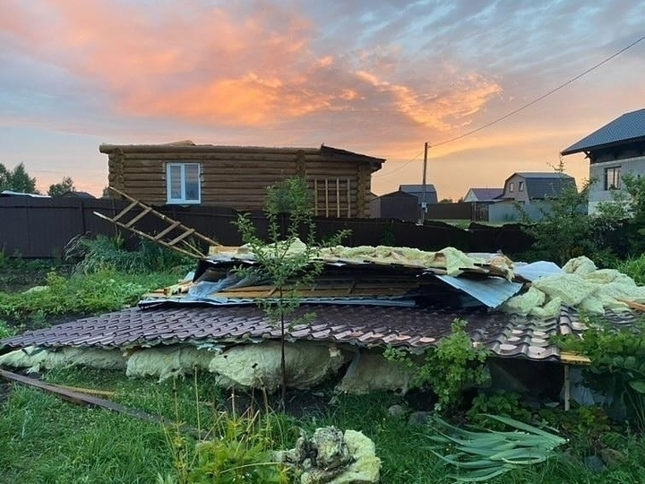
Июнь 2021 года жители Псковской области запомнили надолго – на несколько городов и районов обрушился сильнейший ураган, который обесточил сотни населенных пунктов, повалил тысячи деревьев и разрушил не одну крышу. Больше всего пострадали Великие Луки, где стихия бушевала 25 и 26 июня. Ветер разрушил парк «Петровский», детский сад, обесточил COVID-больницу и оборвал провода у местной подстанции скорой медицинской помощи.
Полностью оценить ущерб удалось лишь через несколько месяцев. По результатам проведенного анализа, ураганом, который обрушился на город, было повалено более 3,5 тысяч деревьев. Из них порядка 10% - на территориях дошкольных и школьных учреждений. Без света остались тысячи жителей региона.
По теме: Жители Гдовского района сняли на видео торнадо, По словам главного синоптика Псковской области Талы Нещадимовой, подобное природное явление для регионе не является чем-то необычным. Обычно такой ураган обрушивается на область примерно раз в год. Кстати, в 2020 году стихия тоже разыгралась не на шутку, затронув несколько районов. Остается только надеяться, что этот, 2022 год, обойдется без серьезных ураганов. Лето минувшего года продолжило удивлять. Пскович Петр Митрофанов сделал уникальный кадр, запечатлев молнию и радугу одновременно. Фотографию он сделал 13 июля во время грозы. В результате получился удивительный по красоте кадр: яркая вспышка молнии и разноцветная полоска радуги на ночном небе.
В конце мая жители Локнянского района Псковской области запечатлели необычную грозовую тучу, похожую на «небесную воронку». Могло показаться, что на деревню обрушился тайфун или смерч, однако такую иллюзию создали облака особенной формы. Уникальными кадрами поделились очевидцы в социальных сетях. Один из них пояснил, что облако, напоминающее зарождающееся торнадо, возникло над посёлком перед грозой. «Переулок Чкаловский. 27 мая 2021 года 17.30 ч. Перед грозой... кружила, кружила и налетела!» - написал местный житель.
Вот так природа заставила почувствовать себя героями фильма про катастрофу. Выглядела эта воронка действительно впечатляюще и немного устрашающе!
Итак, ураган в регионе видели, «смерч» тоже, а вот медуз? Оказалось, что их тоже можно было увидеть в Псковской области в ушедшем году. Да не простых, а ледяных! 23 ноября на реке Пскове горожанка запечатлела редкое природное явление – «блинчатый лед», который с виду очень похож на всплывших на поверхность больших медуз.
Проректор по научной работе ПсковГУ, доктор биологических наук Анатолий Владимирович Истомин имеет более 150 научных публикаций в т.ч. Истомин А. В., Авданин В. О. Методические рекомендации для мониторинга биоразнообразия рамсарского водно-болотного угодья «Псковско-Чудская приозерная низменность» (на примере птиц и млекопитающих). Псков, 2014. 80
О том, чего нам ждать в ближайшем и отдаленном будущем, журналистам рассказал проректор по научной работе ПсковГУ, доктор биологических наук Анатолий Владимирович Истомин.
– Глобальное потепление – это следствие деятельности человека?
– Что касается причин, здесь большой знак вопроса и много восклицательных. Абсолютно однозначно, что существует тесная взаимосвязь повышения температуры и концентрации углекислого газа. А вот что является первопричиной – вопрос. Сторонники так называемой однофакторной антропогенной модели парникового эффекта утверждают, что прежде всего во всем виноват человек со своим расширившимся техносферным участием. Речь, в первую очередь, о промышленном производстве, которое обеспечивает избыточное количество двуокиси углерода в атмосфере. А избыток двуокиси углерода привел к тому, что среднеглобальная температура уже сейчас по сравнению с началом 20 века увеличилась приблизительно на 0,8 градуса. И на две трети после 1980 года.
Это чрезвычайно много. Прогнозируют, что к 2035 году количество двуокиси углерода увеличится вдвое, что приведет к увеличению среднеглобальной температуры на 2,5 градуса. Эта разница в пределах земного шара будет распределена неравномерно. На экваторе будет увеличение температуры на 1-2 градуса, а на полюсах в высоких широтах – до 10 градусов. Отсюда и будут развиваться основные последствия. Сейчас океан разогревается на 0,1 градуса ежегодно. Это чрезвычайно высокие темпы. Происходит таяние ледников. Прежде всего, тают материковые льды Гренландии и Антарктиды. Уровень мирового океана уже стал выше, чем в середине 20 века. По разным прогнозам, к концу 21 века он поднимется еще на 20 см – 1,5 метра. Многие островные государства и густонаселенные приморские низменности окажутся под водой. Это может привести к дефициту территорий.
Что мы можем сделать сегодня?
-участвовать в практических акциях по уборке территорий
- предупреждать «палы травы»
- сохранять, оберегать деревья старинных парков (Гдов, Трутнево, Полна, Чернево… и в др. населенных пунктах)
- участвовать в издательско – просветительской деятельности по экологическому просвещению населения
Александрова Г.В. - руководитель отделения информационно – библиографического обслуживания, формирования и использования книжного фонда РБ.

Экология и здоровье человека
Тема «Экология и здоровье» является наиболее популярной в наше время, поскольку собственное здоровье и здоровье близких нам людей волнует каждого человека. А сегодня она еще и актуальна потому, что 7 апреля в мире отмети Всемирный День здоровья.
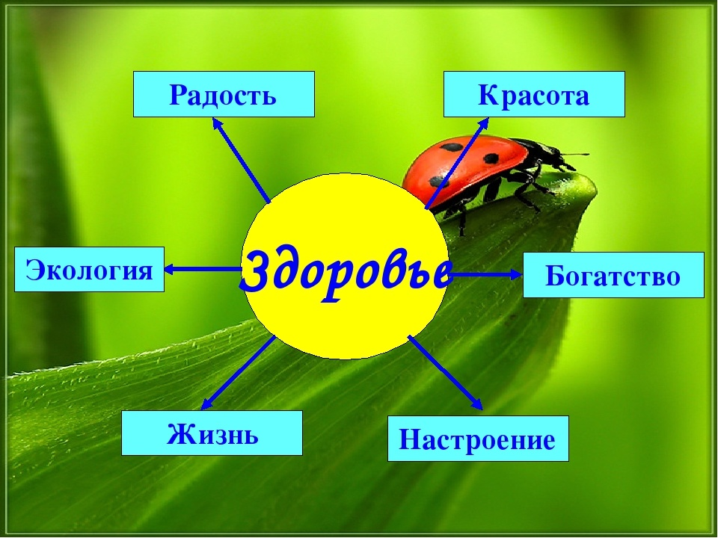
Здоровье – это самое ценное, что есть у человека. Его нужно беречь и укреплять с детства, ведь его очень легко потерять, а восстановить сложно. Здоровье – это капитал, данный нам не только природой от рождения, но и теми условиями, в которых мы живем. Здоровье – это состояние полного физического, психологического и социального благополучия, а не просто отсутствие болезней или физических дефектов.
Экология человека – наука о взаимоотношении человека со средой обитания в различных аспектах (экономическом, техническом, социально-психологическом) и призвана определить оптимальные условия существования человека, включая допустимые пределы его воздействия на окружающую среду.
Человек живёт на Земле. Его жизнь, хозяйство и культура, все материальные и духовные богатства тесно связаны с окружающей его природой. Трудоспособность человека и нормальная продолжительность его жизни зависят от воздуха, которым он дышит, от еды, которой питается, и от среды, в которой живёт. По этой причине вопрос экологии так важен в современном мире.
Таким образом, получается, что природные условия, во-первых, оказывают прямое воздействие на здоровье человека, во-вторых, определяют условия его жизни, в-третьих, являются источниками творческого и эстетического наслаждения, ну и в-четвёртых, природные условия влияют на хозяйственную деятельность человека.
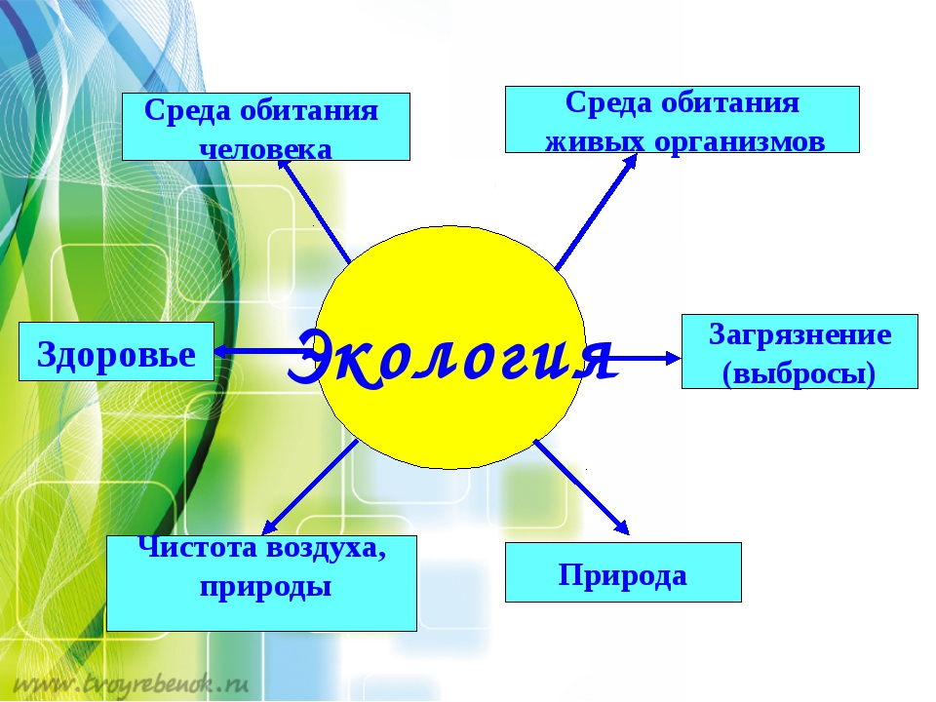
Природа обеспечивает человека всем необходимым, давая ему разнообразные ресурсы. Связь между природными условиями и здоровьем человека очевидна. От качества воды, воздуха, почв, от климатических условий зависит состояние здоровья человека, его трудоспособность и долголетие.
Давно замечено, что положительное воздействие на человека оказывают красивые пейзажи: море, горы, поля, леса, степи, озёра, реки и т. д. Лучшим доказательством этого являются отдых и лечение людей на курортах, а также широкое распространение такой формы отдыха, как туризм. В сохранении здоровья людей и лечении различных заболеваний важная роль принадлежит природным факторам: солнечным лучам, морскому, лесному, горному воздуху, морской воде, минеральным водам и так далее.
Проблема формирования здорового образа жизни является одной из актуальных в библиотечном обслуживании населения. Сознательная установка на здоровый образ жизни – такова цель мероприятий, проводимых Островецкой библиотекой. Группа активных читательниц библиотеки уже три года занимается скандинавской ходьбой. Тропа здоровья группы проходит по лесным массивам, вдоль берега озера, по льду Чудского озера. Беседы «Слагаемые здоровья», «Здоровье – богатство на все времена», «Антистарость» проводятся библиотекарем во время прогулок группы «Здоровье». Здесь же проводятся разные информационные сообщения, любят мои собеседники разные викторины. Среди них «Бессмертный книжный полк», «Святочные праздники от Рождества до Крещения в мировой литературе». В День поэзии в лесу проведен поэтический час «Живут в моем сердце стихи о весне». Участниками мероприятия стали женщины группы «Здоровье», которые любят стихи и хорошо их декламируют. Мы каждый день наблюдаем, как весна вступает в свои права, как весенние лучи солнца согревают прохладный воздух. Небо становится прозрачным, синим и бесконечно высоким. Именно стихи помогают образно видеть мир и понимать его многогранность. Поэтому по-особому звучали на лесной поляне с детства знакомые стихи о весне Плещеева, Пушкина, Баратынского, стихи современных авторов Яшина, Пляцковского, Железковой и др.
Одной из важных задач библиотеки является понимание ценности природных богатств, любви к живой природе, стремления охранять родную природу и бережно относится к своему здоровью. Вниманию посетителей библиотеки в течение года были предложены сезонные выставки-экспозиции «Зимние сюжеты», «Весенняя феерия» и «Осенний вернисаж». Библиотекарь предложила участникам сообщества ВК «Островцы – рай на земле» принять участие в библиотечном квилте на тему «Зимние сюжеты». Простыми словами вместе создать «лоскутное одеяло» из зимних рассказов, стихотворений, песен о зиме, «морозных воспоминаний», зимних фото-зарисовок. Было получено 15 сообщений, которые красочно оформлены в библиотеке на стенде. Среди них стихи о зиме и зимних праздниках Бунина, Тютчева, Достоевского, зимние пейзажи родного края, зимний юмор, поздравительные крещенские открытки. Наш квилт выглядел очень привлекательно. Привлекали к себе и две другие выставки.
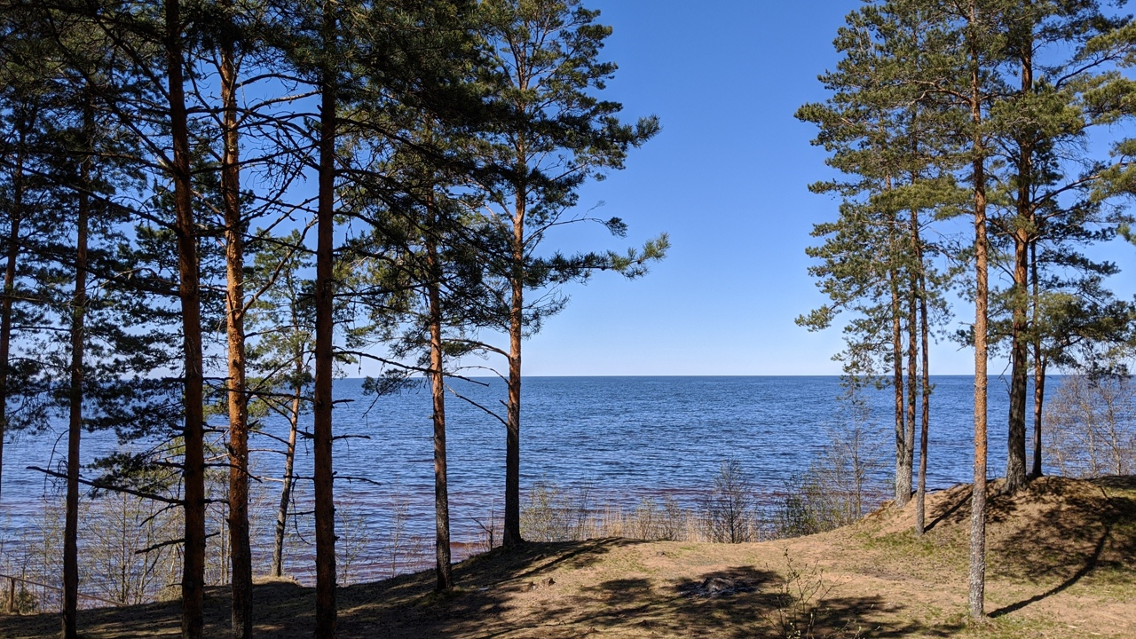
22 марта ежегодно отмечается Всемирный день воды. Цель Всемирного дня водных ресурсов – обратить внимание на важность доступа к пресной воде, а также пропаганда рационального использования водных ресурсов. Мы гордимся, любим свое Чудское озеро. Сообщение и электронную презентацию «Трещины и торосы на льду Чудского озера» Костина Н.С. и Лапина В.С. из Островецкой сельской библиотеки представили на краеведческом путешествии « Точка отсчета – родное озеро» и для взрослых и для детей. В ходе путешествия детям демонстрировались презентации «Островцы – моя малая родина» и «Виртуальное путешествие по д. Островцы с высоты птичьего полета». Дети с удивлением узнавали родные места в деревне, а некоторые их и не знали, т.к. среди присутствующих много детей дачников. В заключение был представлен раздел «Край родной в стихах и прозе». Библиотекарь знакомила с краеведческой литературой, читали стихи Ирины Яненсон «Мой любимый Псковский край», Дмитрия Шалугина о родной деревне.

С целью воспитания чувства любви детей к природе, уважения ко всему живому проведен экологический калейдоскоп «Удивительный мир зоопарка». Познакомив детей с правилами для посещения зоопарка, даем задание. «Представьте себе, что мы идем по зоопарку, идем от клетки одного животного к другой. С помощью первых букв названий животных вы прочитаете зашифрованное слово, это тема нашего сегодняшнего занятия (показ картинок)». В итоге полечили слово – ЭКОЛОГИЯ. Потом была виртуальная экскурсия по зоопарку, загадки о животных. В заключение прозвучало обращение к детям: «Когда вы будете отдыхать на природе, то будете помнить о том, что нас много, а она одна. И её нужно беречь...»
Проводились экологические акции по уборке территории у библиотеки, у мемориала, на берегу озера, по ликвидации стихийных свалок.
Освещалась эта работа в режиме онлайн. Всего за год по вопросам экологии размещены в группе «Островцы – рай на земле» 20 постов.
Человечество – лишь незначительная часть природы. Разум выделил человека из животного мира и дал ему огромное могущество. Только вот беда: не всегда люди понимают, что охрана природы – это необходимое условие сохранения его здоровья.
Нет здоровья - нет радости в жизни,
Интересов, стремлений, забав.
Лишь лекарствами заняты мысли,
Гложут боли и портится нрав.
Если ж бодр и здоров - все прекрасно!
Мир чудесен и хочется жить.
И спешить в суете не напрасной
Людям радость общенья дарить.
Берегите ж здоровье. Цените
Каждый миг, что дарован судьбой!
Больше двигайтесь, дальше ходите.
Не чурайтесь работы любой.
Поутру спозаранку вставайте,
Обливайтесь студеной содой.
Организму хандрить не давайте,
Ни в жару, ни морозной зимой!
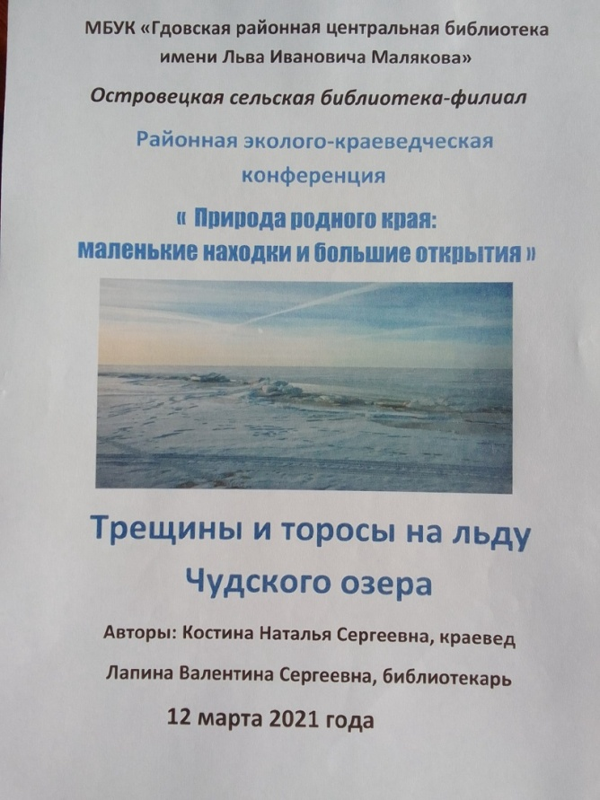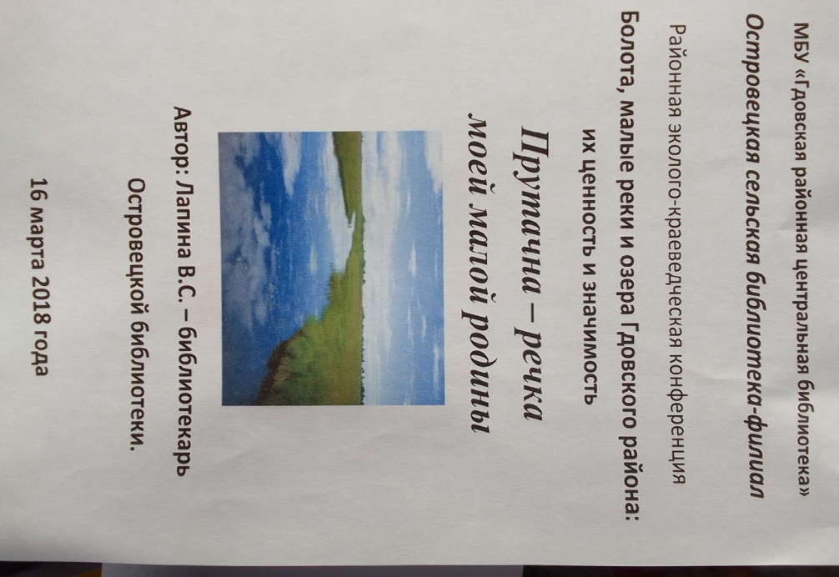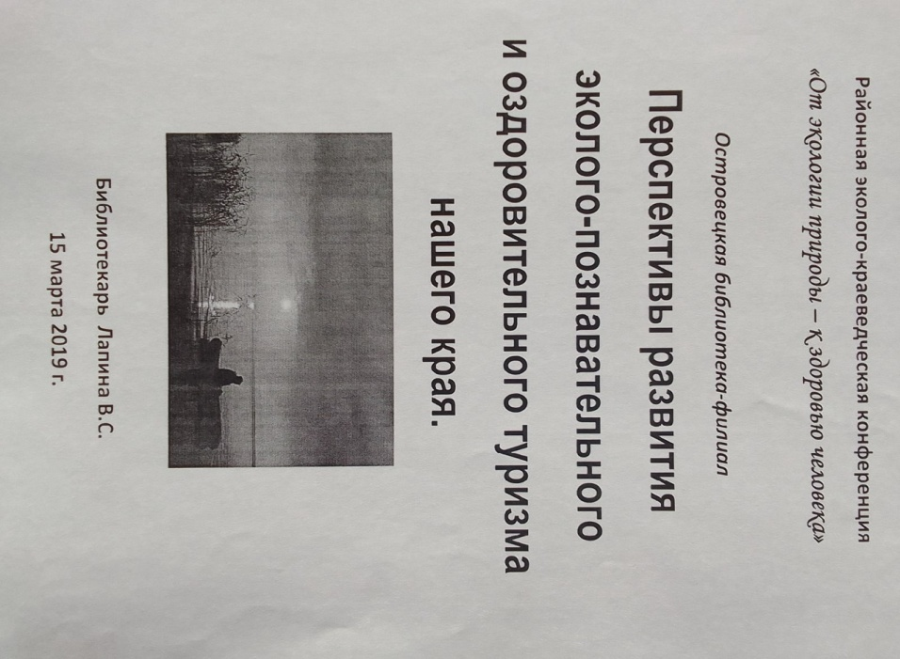
Благодаря проводимым в Гдовской библиотеке эколого - краеведческим конференциям изучен и описан окружающий мир родной деревни, накоплены сообщения и презентации о Чудском озере, реке Прутачно, лесах и болотах. Природа родного края богата и разнообразна, требует внимания и заботы, а вклад библиотекарей в сохранение и привлечение внимания к проблемам тоже важен. Спасибо всем коллегам за работу и внимание.
Лапина В.С.,
библиотекарь Островецкой сельской библиотеки
Сидоровский Мох - природный объект, отнесенный к государственным памятникам природы

Болотные массивы представляют интерес как места распространения клюквы и морошки, являющихся объектом сбора и переработки. При входе в болото – на полянах растет брусника.
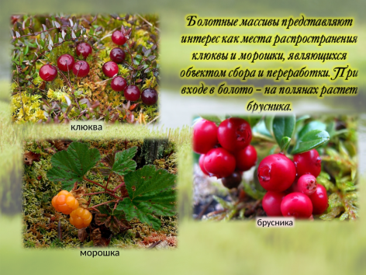
Кроме того, с болотами связана добыча торфа. На территории Гдовского района имеется 176 месторождений торфа. Из них разрабатывались “Чистый мох” и “Сидоровский мох”. Балансовые запасы его составляют 200 млн. тонн.
Слайд 4: Решением от 13 августа 1982 года №380 болото «Сидоровский Мох», в соответствии с Законом РСФСР "Об охране природы в РСФСР", постановлением Совета Министров РСФСР от 5 мая 1982 года № 270 "О порядке отнесения природных объектов к государственным памятникам природы" исполнительным комитетом областного Совета народных депутатов было принято решение:
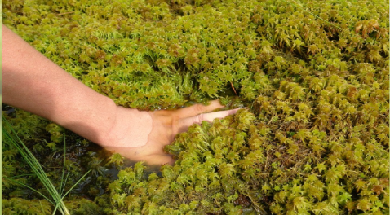
- Принять предложения исполкома районного Совета народных депутатов и областного совета Всероссийского общества охраны природы об отнесении Болота «Сидоровский Мох» к государственным памятникам природы.
Ресурсы торфа позволяют обеспечить не только внутренние, но и внешние запросы как в топливном торфе, так и в торфе для сельского хозяйства. На месторождениях имеется торф верхового, переходного и низинного типа. Преобладает торф верхового типа.
В конце 60х годов 20 века началась разведка торфяного месторождения «Сидоровский Мох». До 90-х годов прошлого века на территории болота Сидоровский Мох велась активная разработка и добыча торфа. Была проведена мелиорация, подведены автомобильные дороги. Торф фрезеровался, сушился, собирался в караваны. Торф «сидоровского мха» активно использовался как сельскохозяйственное удобрение для полей местных совхозов: совхоз «Добручинский» д. Добручи, совхоз «Лесное» д. Вейно. Однако сейчас добыча торфа не производится.
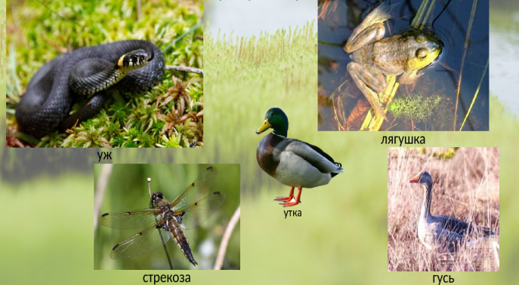
Болото – идеальная среда обитания для определенных видов животных. Но жизнь на заболоченных территориях не так проста, как может показаться, поэтому там проживают самые сильные и умеющие приспосабливаться живые существа. Среди наиболее распространенных жителей болота «Сидоровский Мох» можно выделить, например: лягушек, стрекоз, ужей, уток, гусей. Среди многообразия привычных обитателей болот, на нашем болоте можно встретить и довольно редких - занесённых в красную книгу.
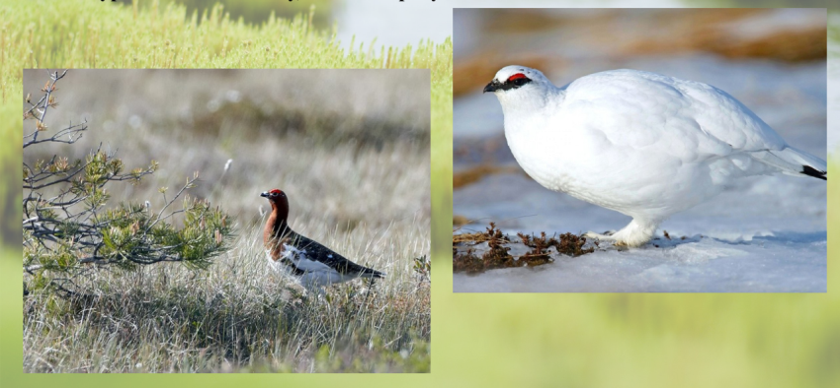
Во второй половине XX века среднерусская белая куропатка настолько существенно сократила свою численность в краевых частях своего ареала – особенно в Прибалтике и Белоруссии, где на некоторых участках она уже исчезла,– что этот подвид пришлось включить в Красные книги Латвии и Эстонии (Red Data Book ... 1993), Белоруссии и России (Красная книга … 2001, 2004). Несмотря на это, в область распространения белой куропатки пока ещё входит вся территория Псковского края. Так в Добрученской волости на болоте Сидоровский Мох Н.Г.Локтеву удалось учесть зимой 4 белых куропатки в 1994 году, а В.Ф.Егорову – 13 особей в 1997.
Устоявшееся мнение, что на болоте почти ничего не растет не имеет под собой реального основания. По разнообразию своего растительного видового состава болото «Сидоровский Мох» ни в чем не уступает лесу или лугу. Большая часть болотных растений — это гигрофильные (влаголюбивые) растения. Так, например, на болоте «Сидоровский Мох» растет осока, багульник, очень много мха-сфагнума, пушица, ряска, голубика, рогоз и много других.
Большая часть поверхности болота Сидоровский Мох покрыта мхами-сфагнумами. Среди моховых кочек растут низенькие болотные сосны и неприхотливые кустарнички. Рельеф верхового болота напоминает купол. Но вода не стекает с его пологих склонов, ведь сфагнум способен удерживать количество воды, превышающее его собственную массу в 20 раз.
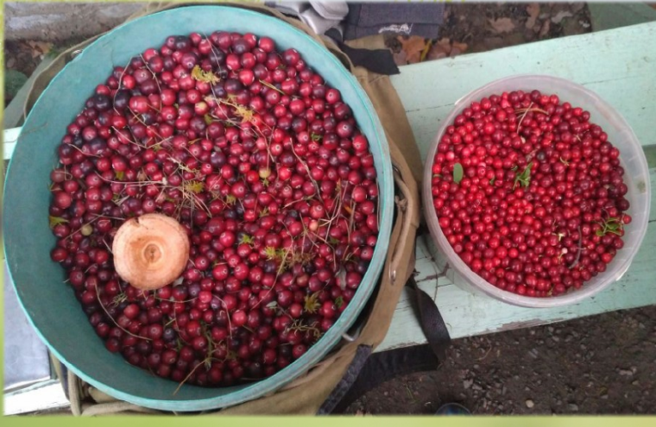
Несмотря на огромный сырьевой потенциал болота «Сидоровский Мох» оно сейчас находится в забвении. И используется только местными жителями для сбора ягод.
Борнусова Е.Л.,
библиотекарь Добручинской сельской библиотеки

Леса Гдовского района: от прошлого – к будущему
Одним из богатств Гдовского района всегда были леса.
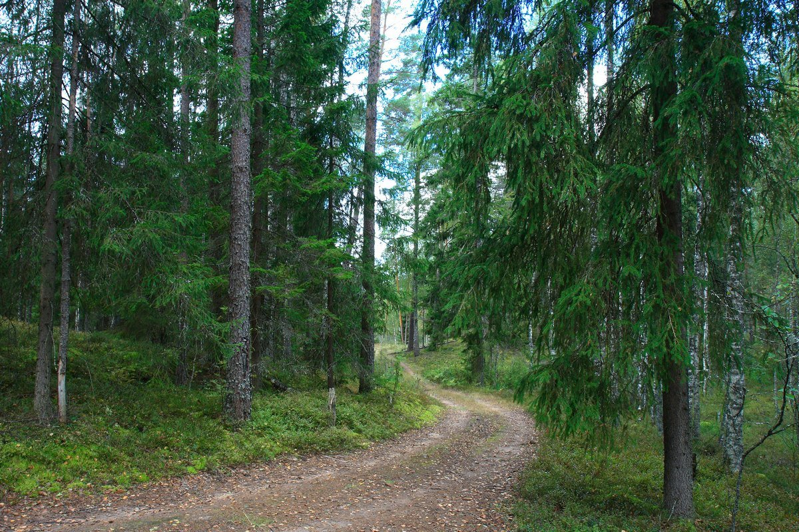
На сегодняшний день лесистость Псковской области составляет 38,7%.
Преобладающей породой является береза. Насаждения мягколиственных пород занимают 60% от лесов области, на насаждения с преобладанием хвойных пород приходится 40%. Березовые насаждения составляют 38 % от всех лесов. Средний состав лесов является характерным для хвойно-широколиственных лесов европейской части России и не меняется с годами.
Профессия лесозаготовителя всегда была тяжелой и сопряженной с большими рисками. Именно поэтому князь Салтыков для заготовления древесины на нужды спичечной фабрики привлекал наемных лесорубов, оберегая своих крестьян. В арсенале лесозаготовителей конца 19 века были ручные пилы, топоры и лошадиные силы тяжеловозов.
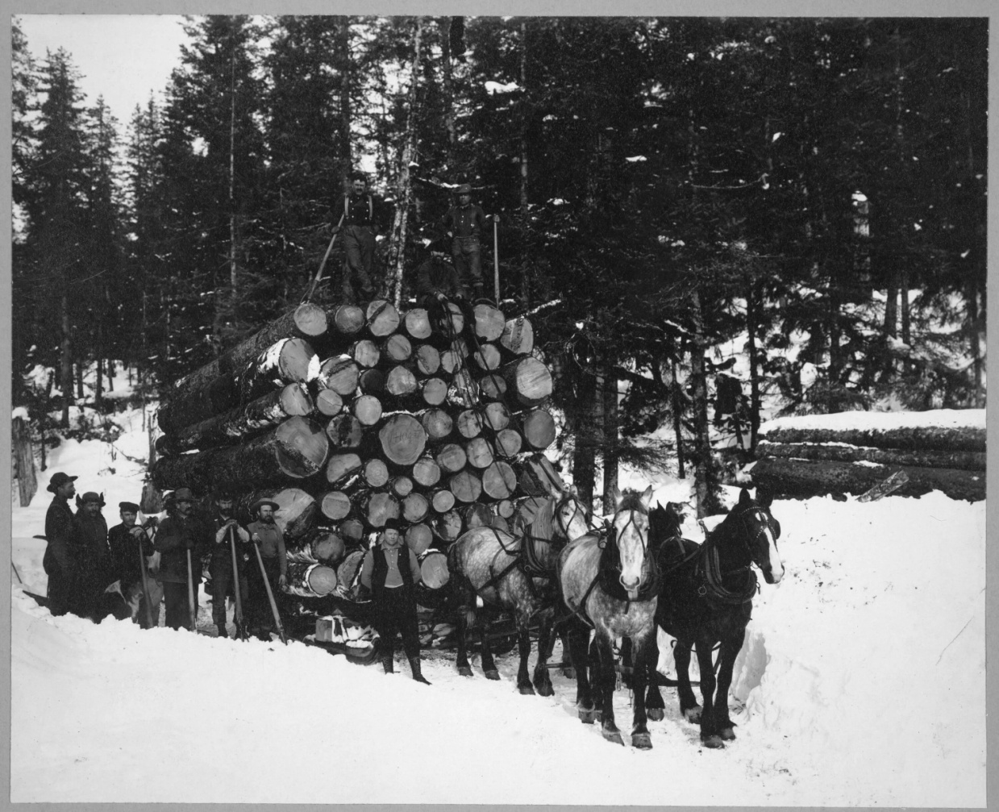
Большой сдвиг в лесозаготовительной отрасли произошел после Второй мировой войны. На смену тяжеловозам стали приходить «железные кони» и пилы. Нужды восстанавливающей страны были огромны, основывались лесхозы, развивалась переработка древесины. Лесозаготовкой и восстановлением занимались государственные организации.
Прогресс не стоял на месте и процент спиленных лесов ежегодно увеличивался. Если сегодня со спутника посмотреть на карту нашего района, то она напоминает лоскутное одеяло.
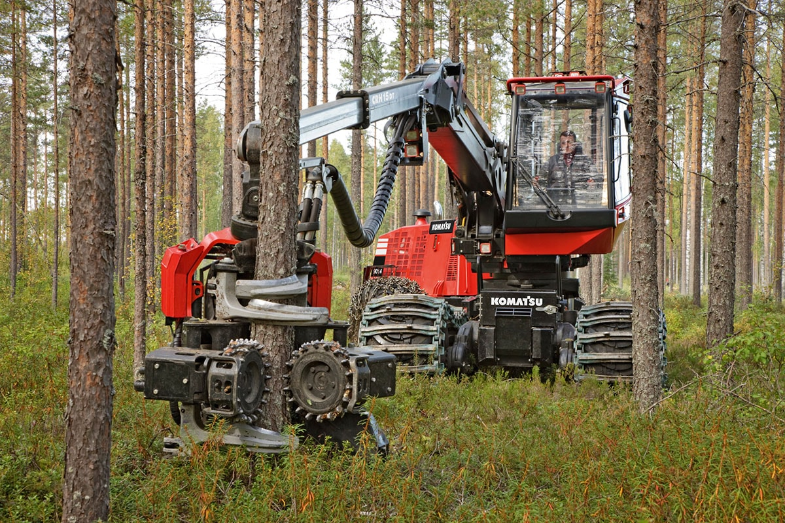
На смену людям пришли автоматизированные лесопильные комплексы зарубежного производства с огромной производительностью и проходимостью.
Лесозаготовление стало прерогативой арендаторов, которых контролируют специалисты лесного хозяйства.
Расчетная лесосека составляет 5,4 млн. кбм. в год, из нее- 4,7 млн. кбм.
Фактически осваивается около 35 %,в основном - за счет лиц, арендующих лесные участки с целью заготовки древесины.
Арендаторы обязаны провести уборку выпиленных площадей. Методика уборки тоже меняется с течением времени: все реже порубочные остатки сжигают, чаще всего их складируют в волока и оставляют перегнивать.
Согласно Лесному кодексу Российской Федерации, осуществление сплошных рубок на лесных участках, предназначенных для заготовки древесины, допускается только при условии воспроизводства лесов на указанных лесных участках.
В настоящее время принят федеральный проект "Сохранение лесов", целью которой является обеспечение баланса выбытия воспроизводства лесов в соотношении 100 % к 2024 году.
По состоянию на 01.01.2022 в Псковской области сформирован запас семян ели европейской в количестве 302,75 кг и семян сосны обыкновенной в количестве 201,75 кг.
Лесовосстановление
Лесовосстановление осуществляется естественным, искусственным или комбинированным способом в целях восстановления вырубленных, погибших, поврежденных лесов, а также сохранения полезных функций лесов, их биологического разнообразия.
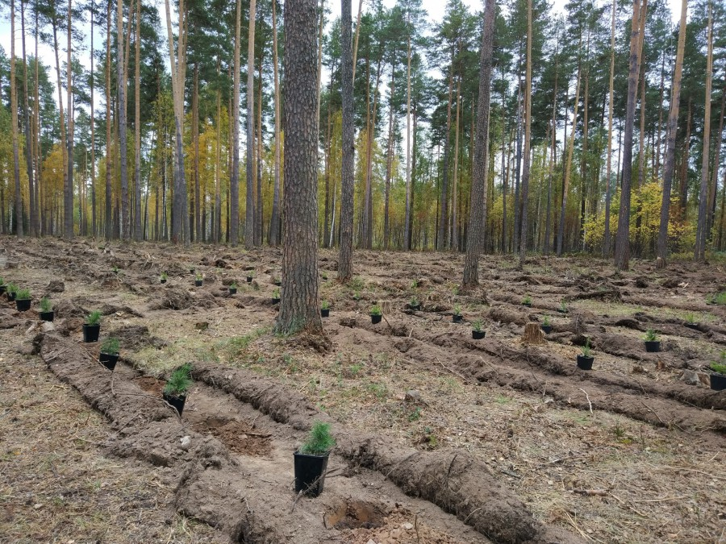
Естественное восстановление лесов происходит вследствие как природных процессов, так и мер содействия естественному лесовосстановлению.
Искусственное восстановление лесов осуществляется путем создания лесных культур: посадки сеянцев, саженцев, в том числе с закрытой корневой системой.
Комбинированное восстановление лесов осуществляется за счет сочетания естественного и искусственного лесовосстановления.
В 2021 году лесовосстановление в Псковской области составило 6 293 га, из которых искусственное лесовосстановление произведено на площади 2 867 га.
В целях предотвращения зарастания поверхности почвы сорной травянистой и древесно-кустарниковой растительностью, накопления влаги в почве, в 2021 году проведен агротехнический и лесоводственный уходы на общей площади 10 355 га. Уборка делянок после санитарного ухода не предусмотрена, спиленные
сорные деревья остаются перегнивать.
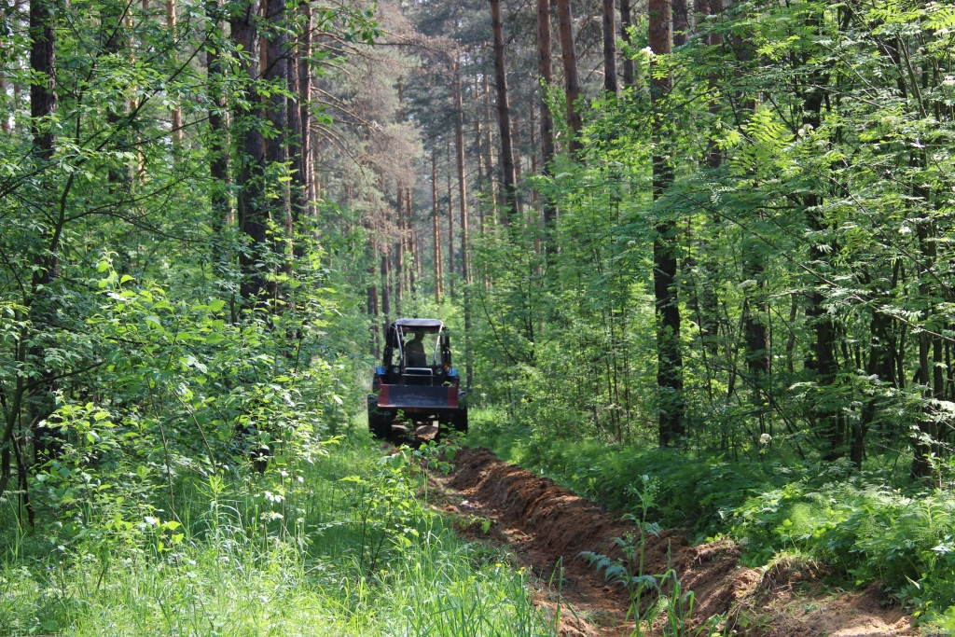

Постоянно ведется работа по обеспечению и профилактике пожарной безопасности. Это вспашка противопожарных рвов, наблюдение при помощи видеокамер в режиме реального времени, патрулирование территории самолетом и вертолетом.
Герасимова Т.Ю.,
библиотекарь Черневской сельской библиотеки.
Экология Чудского озера
Здравствуйте. Меня зовут Калинина Кристина, я – учащаяся 11 класса Гдовской средней школы. В рамках «Недели экологии» я хочу рассказать о своём исследовании. Я подготовила социальный проект «Экология Чудского», направленный на освещение экологических проблем Гдовского района.
Гдов – самый северный город Псковской области.

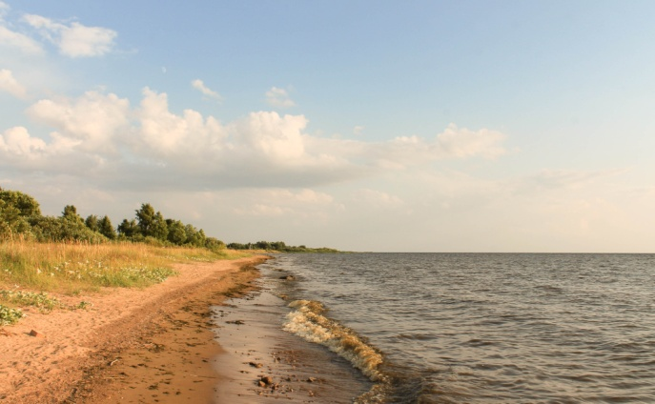
Природной достопримечательностью нашего города является Чудское озеро – крупное пресноводное озеро, являющееся северной составляющей так называемого Чудско- Псковского озёрного комплекса. Имея уникальный водоём, хочется сохранить его для последующих поколений.

Загрязнение береговой линии Чудского озера, труднодоступный подъезд к водоему стали носить повсеместный характер.
Пластиковые бутылки, продуктовые упаковки, брошенные одноразовые мангалы, пакеты мусора и пр. Потребность осуществления социального проекта «Экология Чудского» связана с неумением населения здраво оценивать экологические проблемы, равнодушием граждан к грязи, мусору.
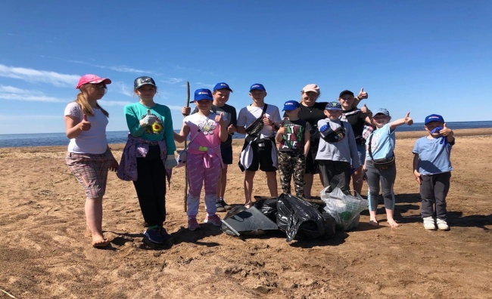
Часть береговой линии Чудского озера находится в черте города и является любимым местом отдыха и занятия спортом для жителей города Гдова. Летом можно наблюдать, как горожане делают пробежку вдоль береговой линии, любуясь прекрасным видом или же просто устраивают семейный пикник. На данный момент береговая линия озера не оборудована зонами отдыха, игровой и спортивной площадками, нет урн для мусора, поэтому после летнего сезона берег озера напоминает свалку. Силами жителей в этой зоне практически ежегодно устанавливается волейбольная сетка, но такая конструкция является ветхой и небезопасной. Наша задача в рамках реализации данного проекта - очистить от мусора и благоустроить береговую линию Чудского озера, сделать из нее зону здорового отдыха и занятия спортом для жителей города Гдова.
Целью проекта является создание безопасной зоны здорового отдыха на береговой линии Чудского озера путем проведения комплекса мероприятий по очистке береговой линии от мусора и установке элементов благоустройства.
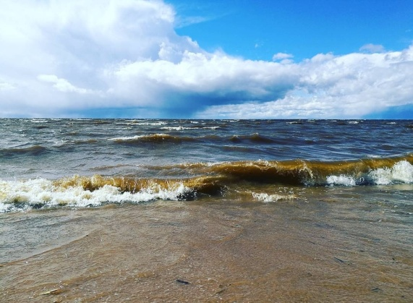
Большинство людей спокойно проходят мимо мусора, не обращая на него внимания.
Проект «Экология Чудского» — это организация и создание условий для комфортного отдыха жителей и гостей г. Гдова на береговой линии. С каждым годом берег теряет интерес людей в связи с зарастанием кустарником и загрязнением мусором. С помощью проекта «Экология Чудского» мы хотим привести городской пляж в надлежащее состояние.
Спасибо за внимание.

Калинина Кристина,
учащаяся 11 класса Гдовской средней школы.

